ПЕРВОЕ ВЫСШЕЕ ТЕХНИЧЕСКОЕ УЧЕБНОЕ ЗАВЕДЕНИЕ РОССИИ

МИНИСТЕРСТВО науки и высшего ОБРАЗОВАНИЯ РОССИЙСКОЙ ФЕДЕРАЦИИ
федеральное государственное бюджетное образовательное учреждение высшего образования
Санкт-Петербургский горный университет императрицы Екатерины II
Кафедра информатики и компьютерных технологий
ПРАКТИЧЕСКАЯ РАБОТА №6
По дисциплине: Практические навыки администрирования в операционных
системах семейства Linux
(наименование учебной дисциплины согласно учебному плану)
Тема работы: Управление памятью в Linux
Выполнил: студент гр. ИТ-25-3 (ИАС-25-1) Черников В.М.
^{(шифр группы)} ^{(подпись)} ^{(Ф.И.О.)}
Оценка:
Дата:
Проверил
руководитель работы: доцент Иванов В.Ю.
^{(должность)} ^{(подпись)} ^{(Ф.И.О.)}

Санкт-Петербург 2026
Введение
Эффективное распределение оперативной памяти — фундаментальная задача современных ОС. В Linux применяются сложные алгоритмы виртуальной памяти, свопинга и кэширования для поддержания стабильности приложений даже при дефиците аппаратных ресурсов. Данная работа посвящена практике использования системных утилит (top, free, iostat, sar, mpstat, pmap) для анализа потребления памяти, выявления «узких мест» и общего мониторинга производительности системы.
Цели работы: Освоить утилиты мониторинга памяти и системных ресурсов в ОС Linux. Научиться собирать и анализировать данные о потреблении ОЗУ, свопа, процессорного времени и дискового ввода-вывода для поиска узких мест и оптимизации производительности системы.
Задание 1
Процессы и используемая память (см Рисунки 1 –8):
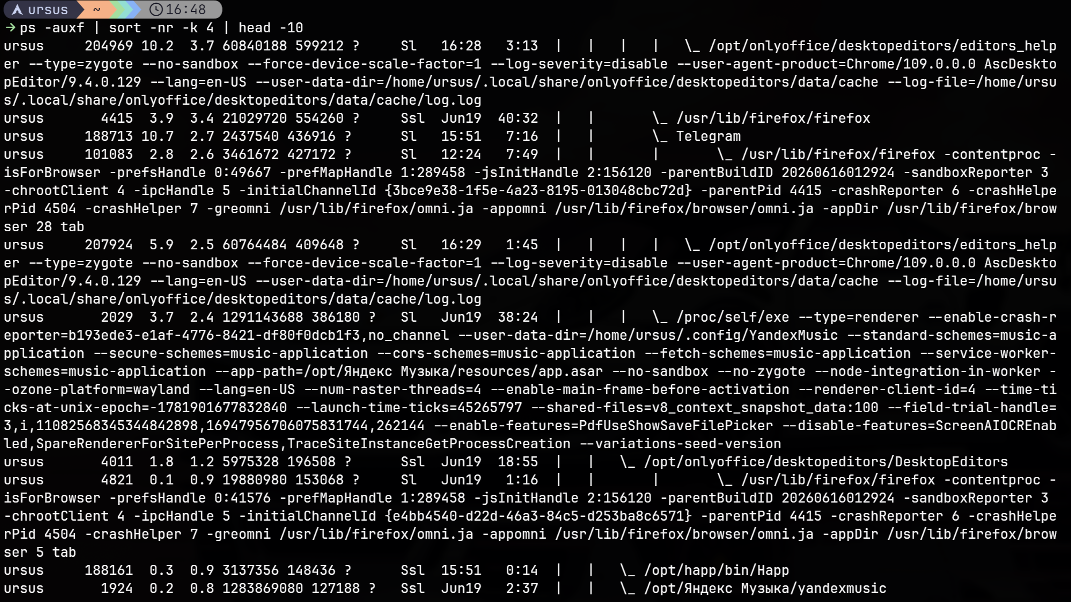
Рисунок 1 – Топ-10 процессов по потреблению оперативной памяти.
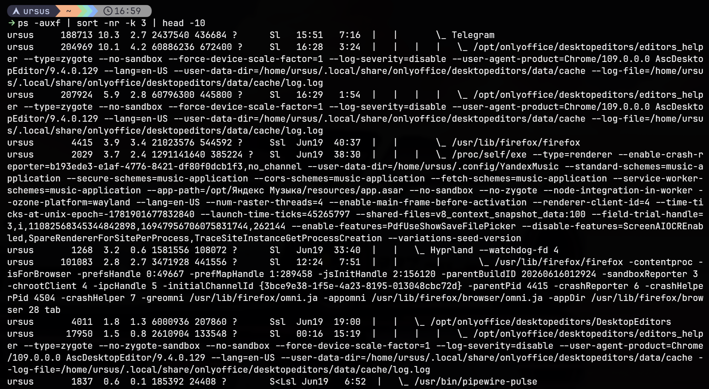
Рисунок 2 – Топ-10 процессов по загрузке центрального процессора.
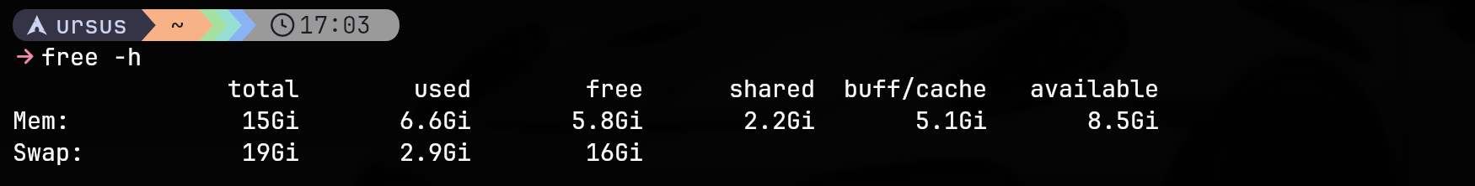
Рисунок 3 – Отображает сводку по свободной и занятой ОЗУ.
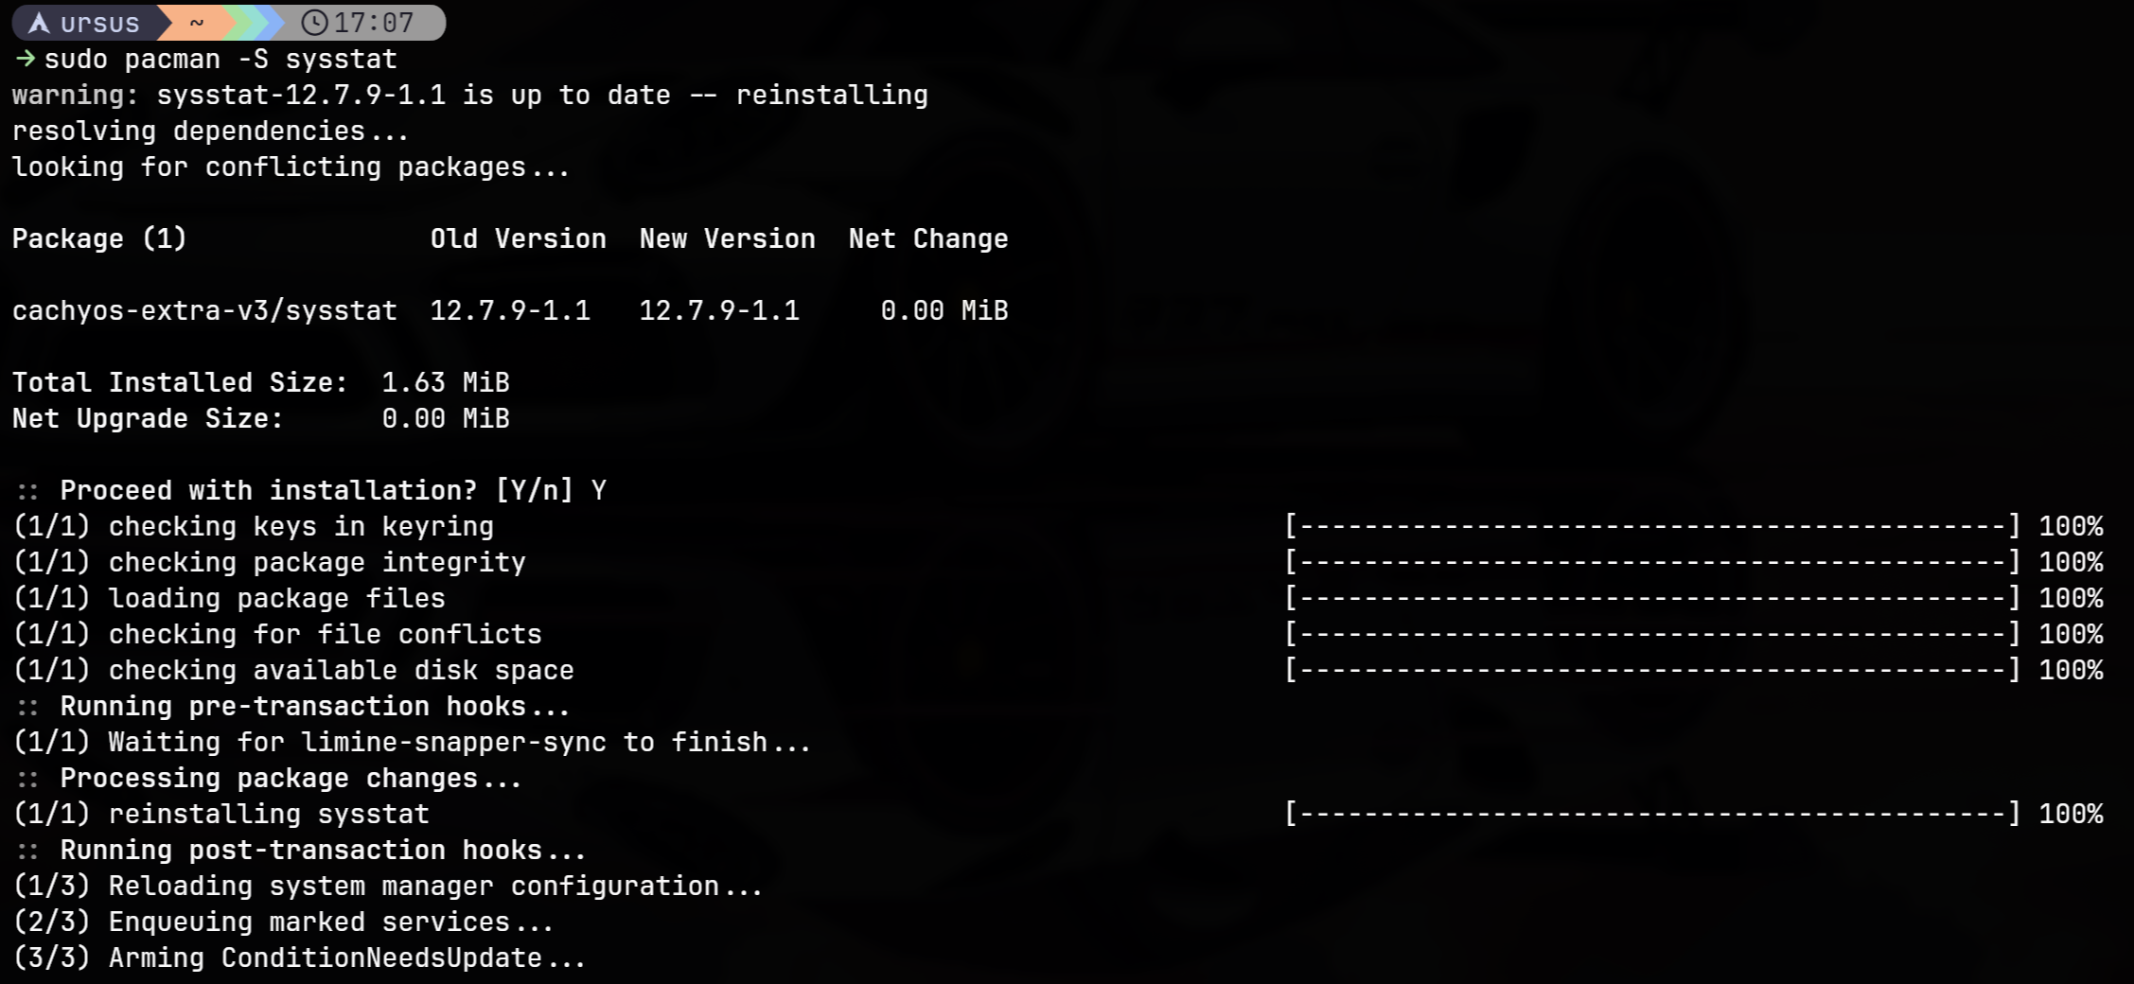
Рисунок 4 – Установка sysstat
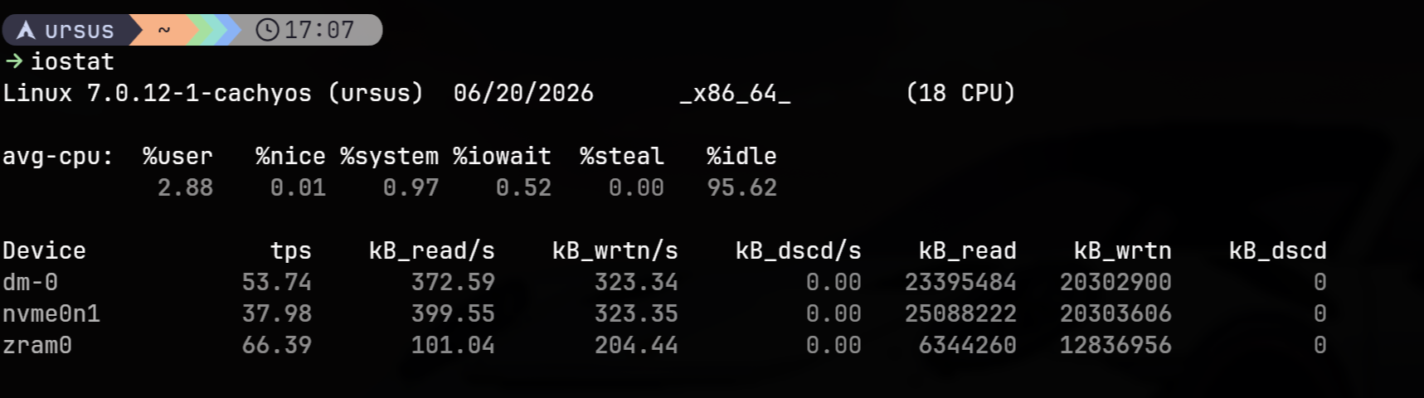
Рисунок 5 – Показывает загрузку ЦП и активность дисков.

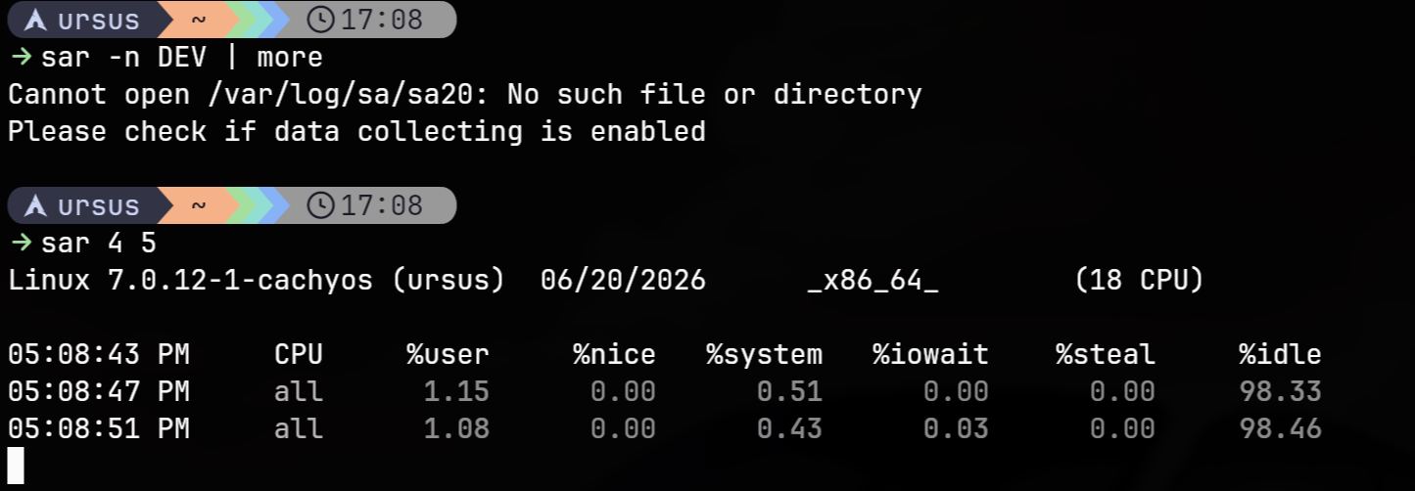
Рисунок 6 – Выводит текущую статистику сетевых интерфейсов и собирает общую статистику системы пять раз.
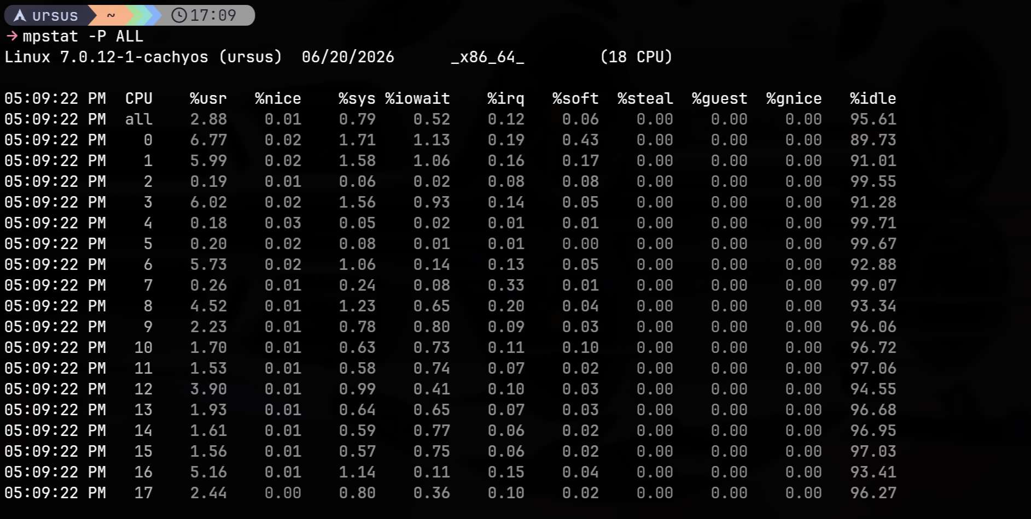
Рисунок 7 – Читает исторический сетевой трафик из архива.
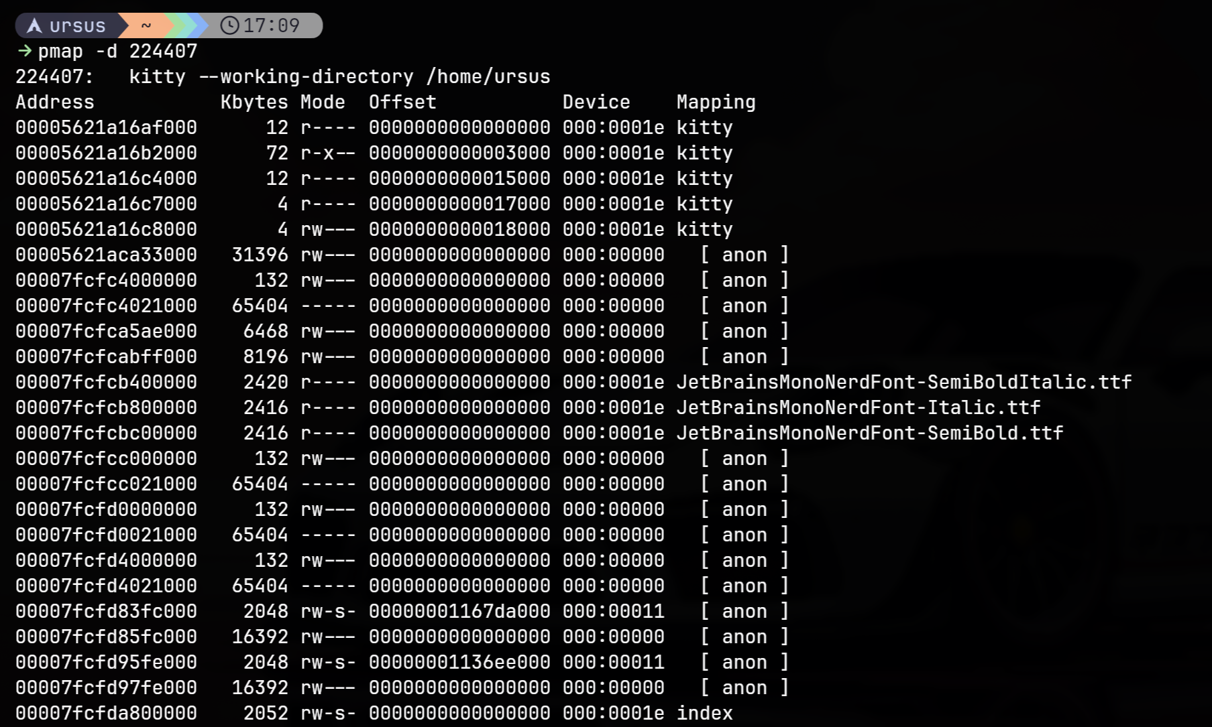
Рисунок 8 – Строит карту памяти для процесса kitty.
Контрольные вопросы
1. Разница между физической и виртуальной памятью
Физическая память — это реальные аппаратные модули ОЗУ (RAM), установленные на материнской плате.
Виртуальная память — это абстракция ОС, использующая часть накопителя (файл или раздел подкачки) для эмуляции дополнительной оперативной памяти. Это позволяет запускать приложения, требующие больше памяти, чем доступно физически, и изолировать процессы друг от друга.
2. Понятие кэшированной памятиКэшированная память (Page Cache) — это область ОЗУ, которую ядро Linux использует для временного хранения данных, считанных с диска, чтобы ускорить повторный доступ к ним. Она считается «условно свободной»: при нехватке ресурсов для новых приложений ядро может мгновенно очистить этот кэш и отдать память процессам.
3. Преимущества и недостатки страничной организации памяти
Преимущества: позволяет запускать программы, размер которых превышает объем ОЗУ; упрощает выделение памяти (не нужны непрерывные блоки); обеспечивает защиту и изоляцию процессов; поддерживает использование разделяемых библиотек.
Недостатки: накладные расходы на обслуживание таблиц страниц; риск возникновения «страничных сбоев» (page faults), требующих медленного обращения к диску; внутренняя фрагментация памяти.
4. Стратегии замещения страниц
FIFO (First-In, First-Out) — первым пришел, первым ушел.
LRU (Least Recently Used) — вытеснение наименее давно используемых страниц.
LFU (Least Frequently Used) — вытеснение наиболее редко используемых страниц.
Оптимальный алгоритм (теоретический, вытесняет страницы, которые не понадобятся дольше всего).
Алгоритм «Часы» (Clock) — упрощенная и эффективная реализация LRU.
5. Механизм подкачки страниц (Swap)Когда физической памяти не хватает, ядро находит неактивные страницы и переносит (сбрасывает) их на диск в раздел подкачки (swap), освобождая ОЗУ. Если процессу снова понадобятся эти данные, происходит страничный сбой (page fault), и ядро загружает нужную страницу с диска обратно в оперативную память.
6. Обеспечение защиты памяти в ОСЗащита реализуется аппаратно через блок управления памятью (MMU) и программно через таблицы страниц. Каждая страница имеет атрибуты доступа (чтение, запись, выполнение). Если процесс пытается обратиться к чужой памяти или выполнить запрещенную операцию, MMU генерирует аппаратное исключение, и ядро ОС принудительно завершает этот процесс (например, с ошибкой Segmentation fault).
7. Команды управления памятью free, top, htop, vmstat, iostat, sar, mpstat, pmap, cat /proc/meminfo, slabtop.
8. Назначение команды freeКоманда free отображает общий объем свободной и используемой физической памяти (ОЗУ) и памяти подкачки (swap), а также показывает размеры буферов и кэша, используемых ядром системы.
9. Информация, отображаемая командой top
Общая загрузка системы (uptime, load average).
Статистика задач (всего, спящих, работающих, зомби).
Использование процессора (user, system, idle, iowait).
Использование ОЗУ и swap.
Динамический список процессов с их параметрами (PID, пользователь, приоритет, %CPU, %MEM, VIRT, RES, SHR и команда запуска).
10. Отличия команд iostat, vmstat и mpstat
iostat: фокусируется на статистике ввода-вывода (I/O) для дисковых устройств и разделов, а также дает краткую общую загрузку CPU.
vmstat: выдает общую сводку по виртуальной памяти (процессы, ОЗУ, swap, I/O, общая активность CPU), показывая общий «пульс» системы.
mpstat: предоставляет детальную статистику использования ресурсов для каждого отдельного процессорного ядра, что необходимо для анализа многоядерных систем и поиска дисбаланса нагрузки.
Заключение
В ходе работы мы освоили инструменты мониторинга Linux, разобрав отличия физической, виртуальной и кэшированной памяти. Практика с pmap, iostat и sar позволила научиться анализировать дисковый I/O, сетевой трафик и распределение ресурсов между ядрами ЦП и отдельными процессами. Эти навыки образуют необходимую базу для профессионального администрирования, траблшутинга серверов и оптимизации системных ресурсов.

